TRƯỜNG ĐẠI HỌC KINH TẾ

**KHOA THỐNG KÊ – TIN HỌC**

–––––––––––––––––––––––––––––––



**BÁO CÁO HỌC PHẦN**

**QUẢN TRỊ CƠ SỞ DỮ LIỆU**

**Đơn vị khảo sát: Tạp hóa Thúy Vy**

**Hệ thống quản lý quy trình kinh doanh tạp hóa Thúy Vy**

Tên Nhóm : 48K21.2.08

Lớp : 48K21.2

Sinh viên thực hiện : Nguyễn Anh Thư

Nguyễn Thị Trang

Hồ Thị Phương Thảo

Bùi Quý Ngân

Nguyễn Lê Thảo Vi

Giảng viên hướng dẫn : Cao Thị Nhâm

**Đà Nẵng, ../2024**

# MỤC LỤC

MỤC LỤC 1

I. Hóa đơn, chứng từ 2

II. Thiết kế cơ sở dữ liệu 5

1. Mức khái niệm 5

1.1. Hóa đơn nhập hàng 5

1.2. Hóa đơn xuất hàng 8

1.3. Sơ đồ ER tích hợp 11

2. Thiết kế ở mức logic 11

3. Thiết kế ở mức vật lý 12

# Hóa đơn, chứng từ

## Hóa đơn nhập hàng

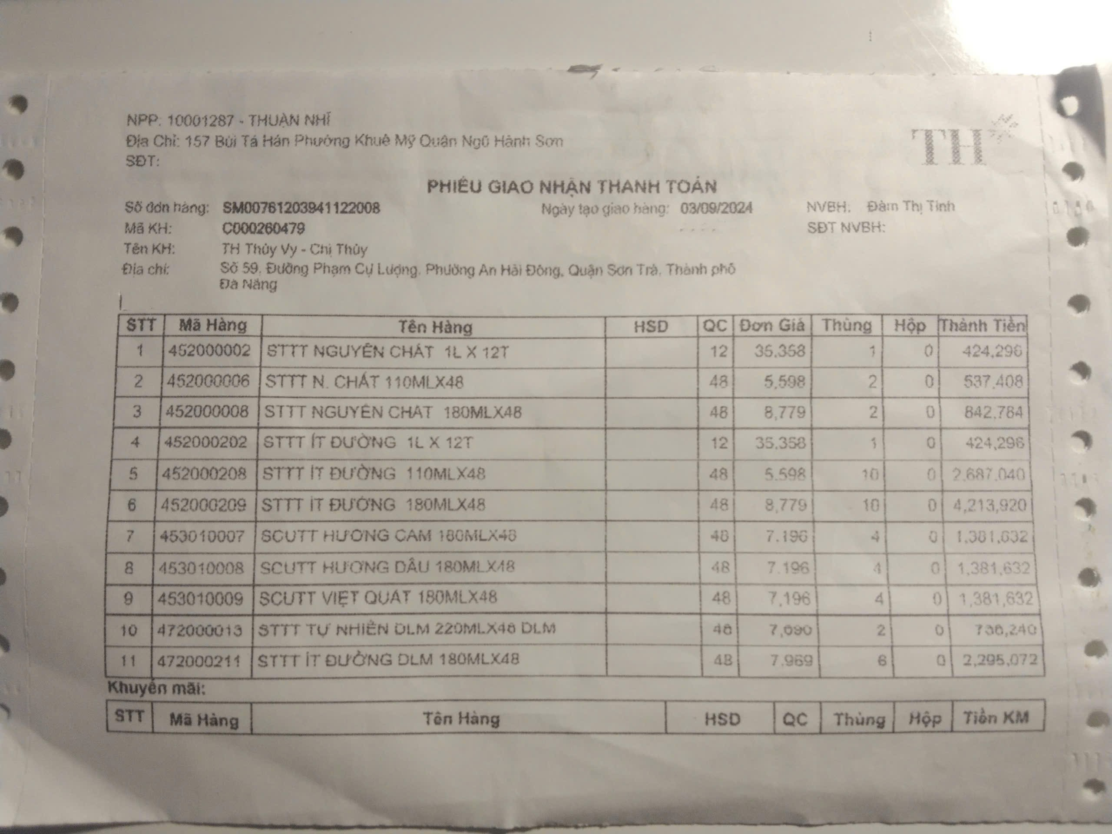

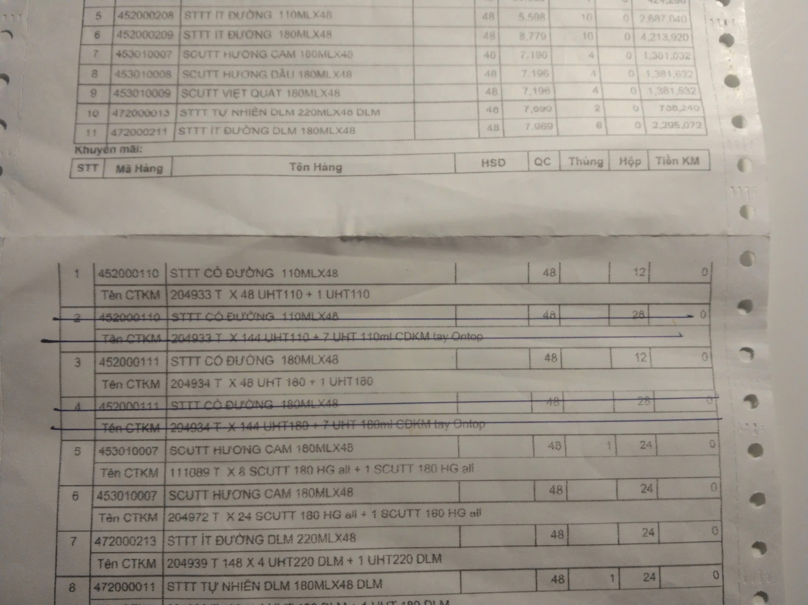

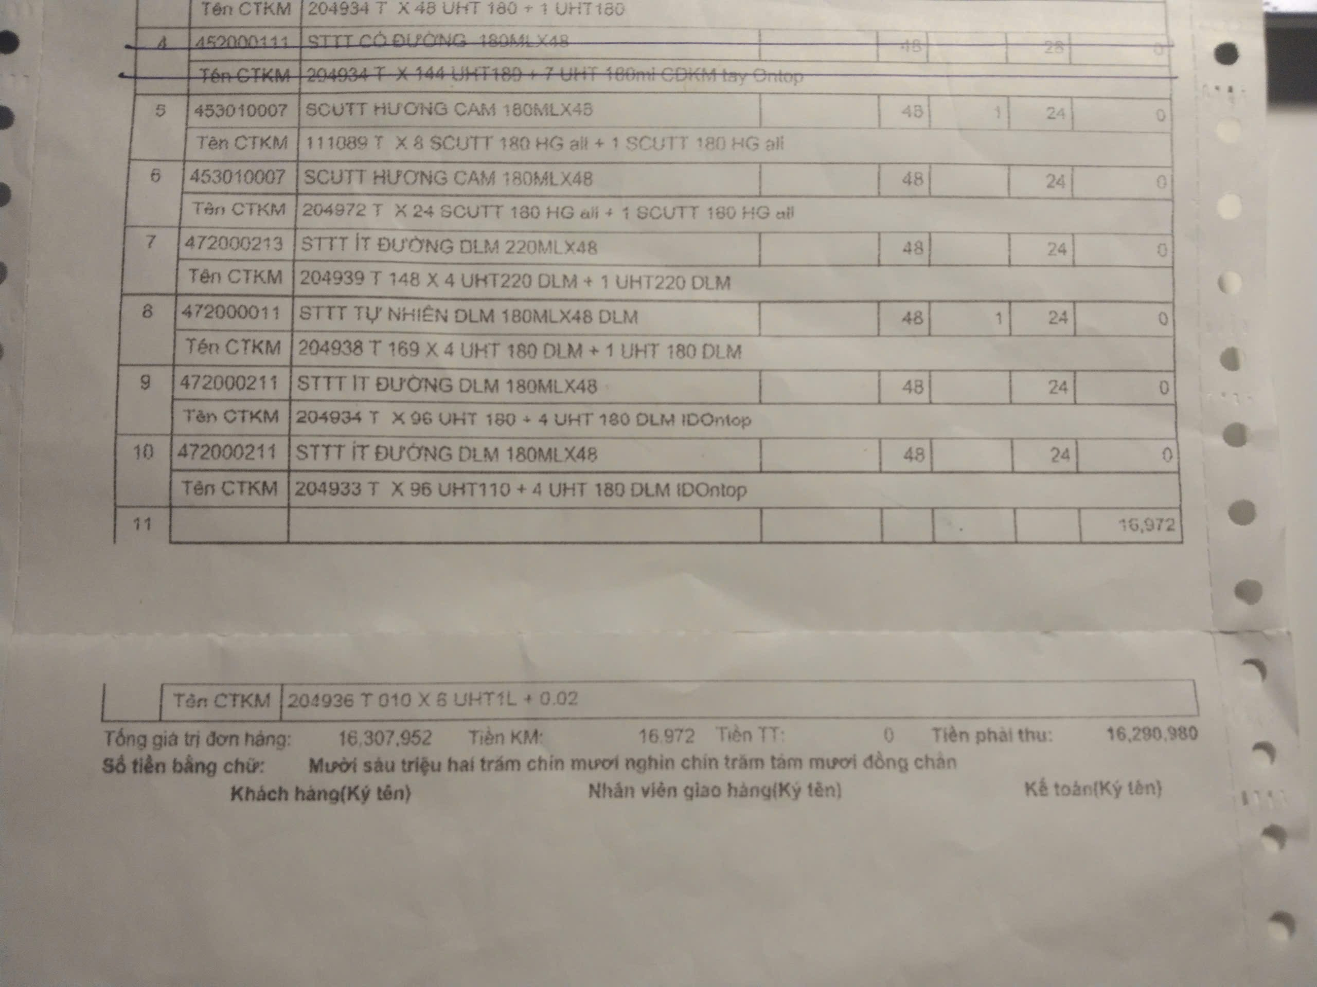

## Hóa đơn xuất hàng

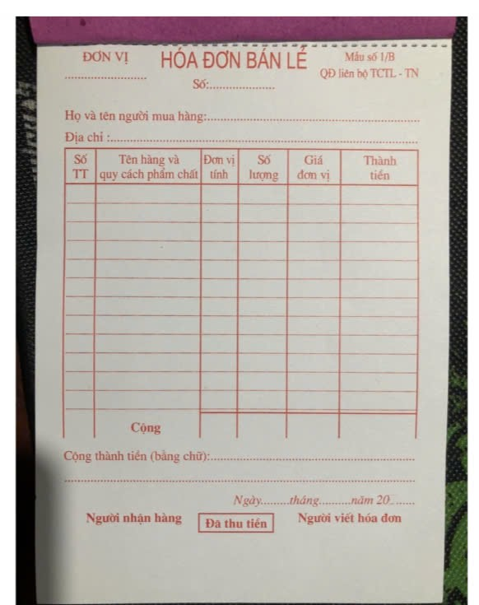

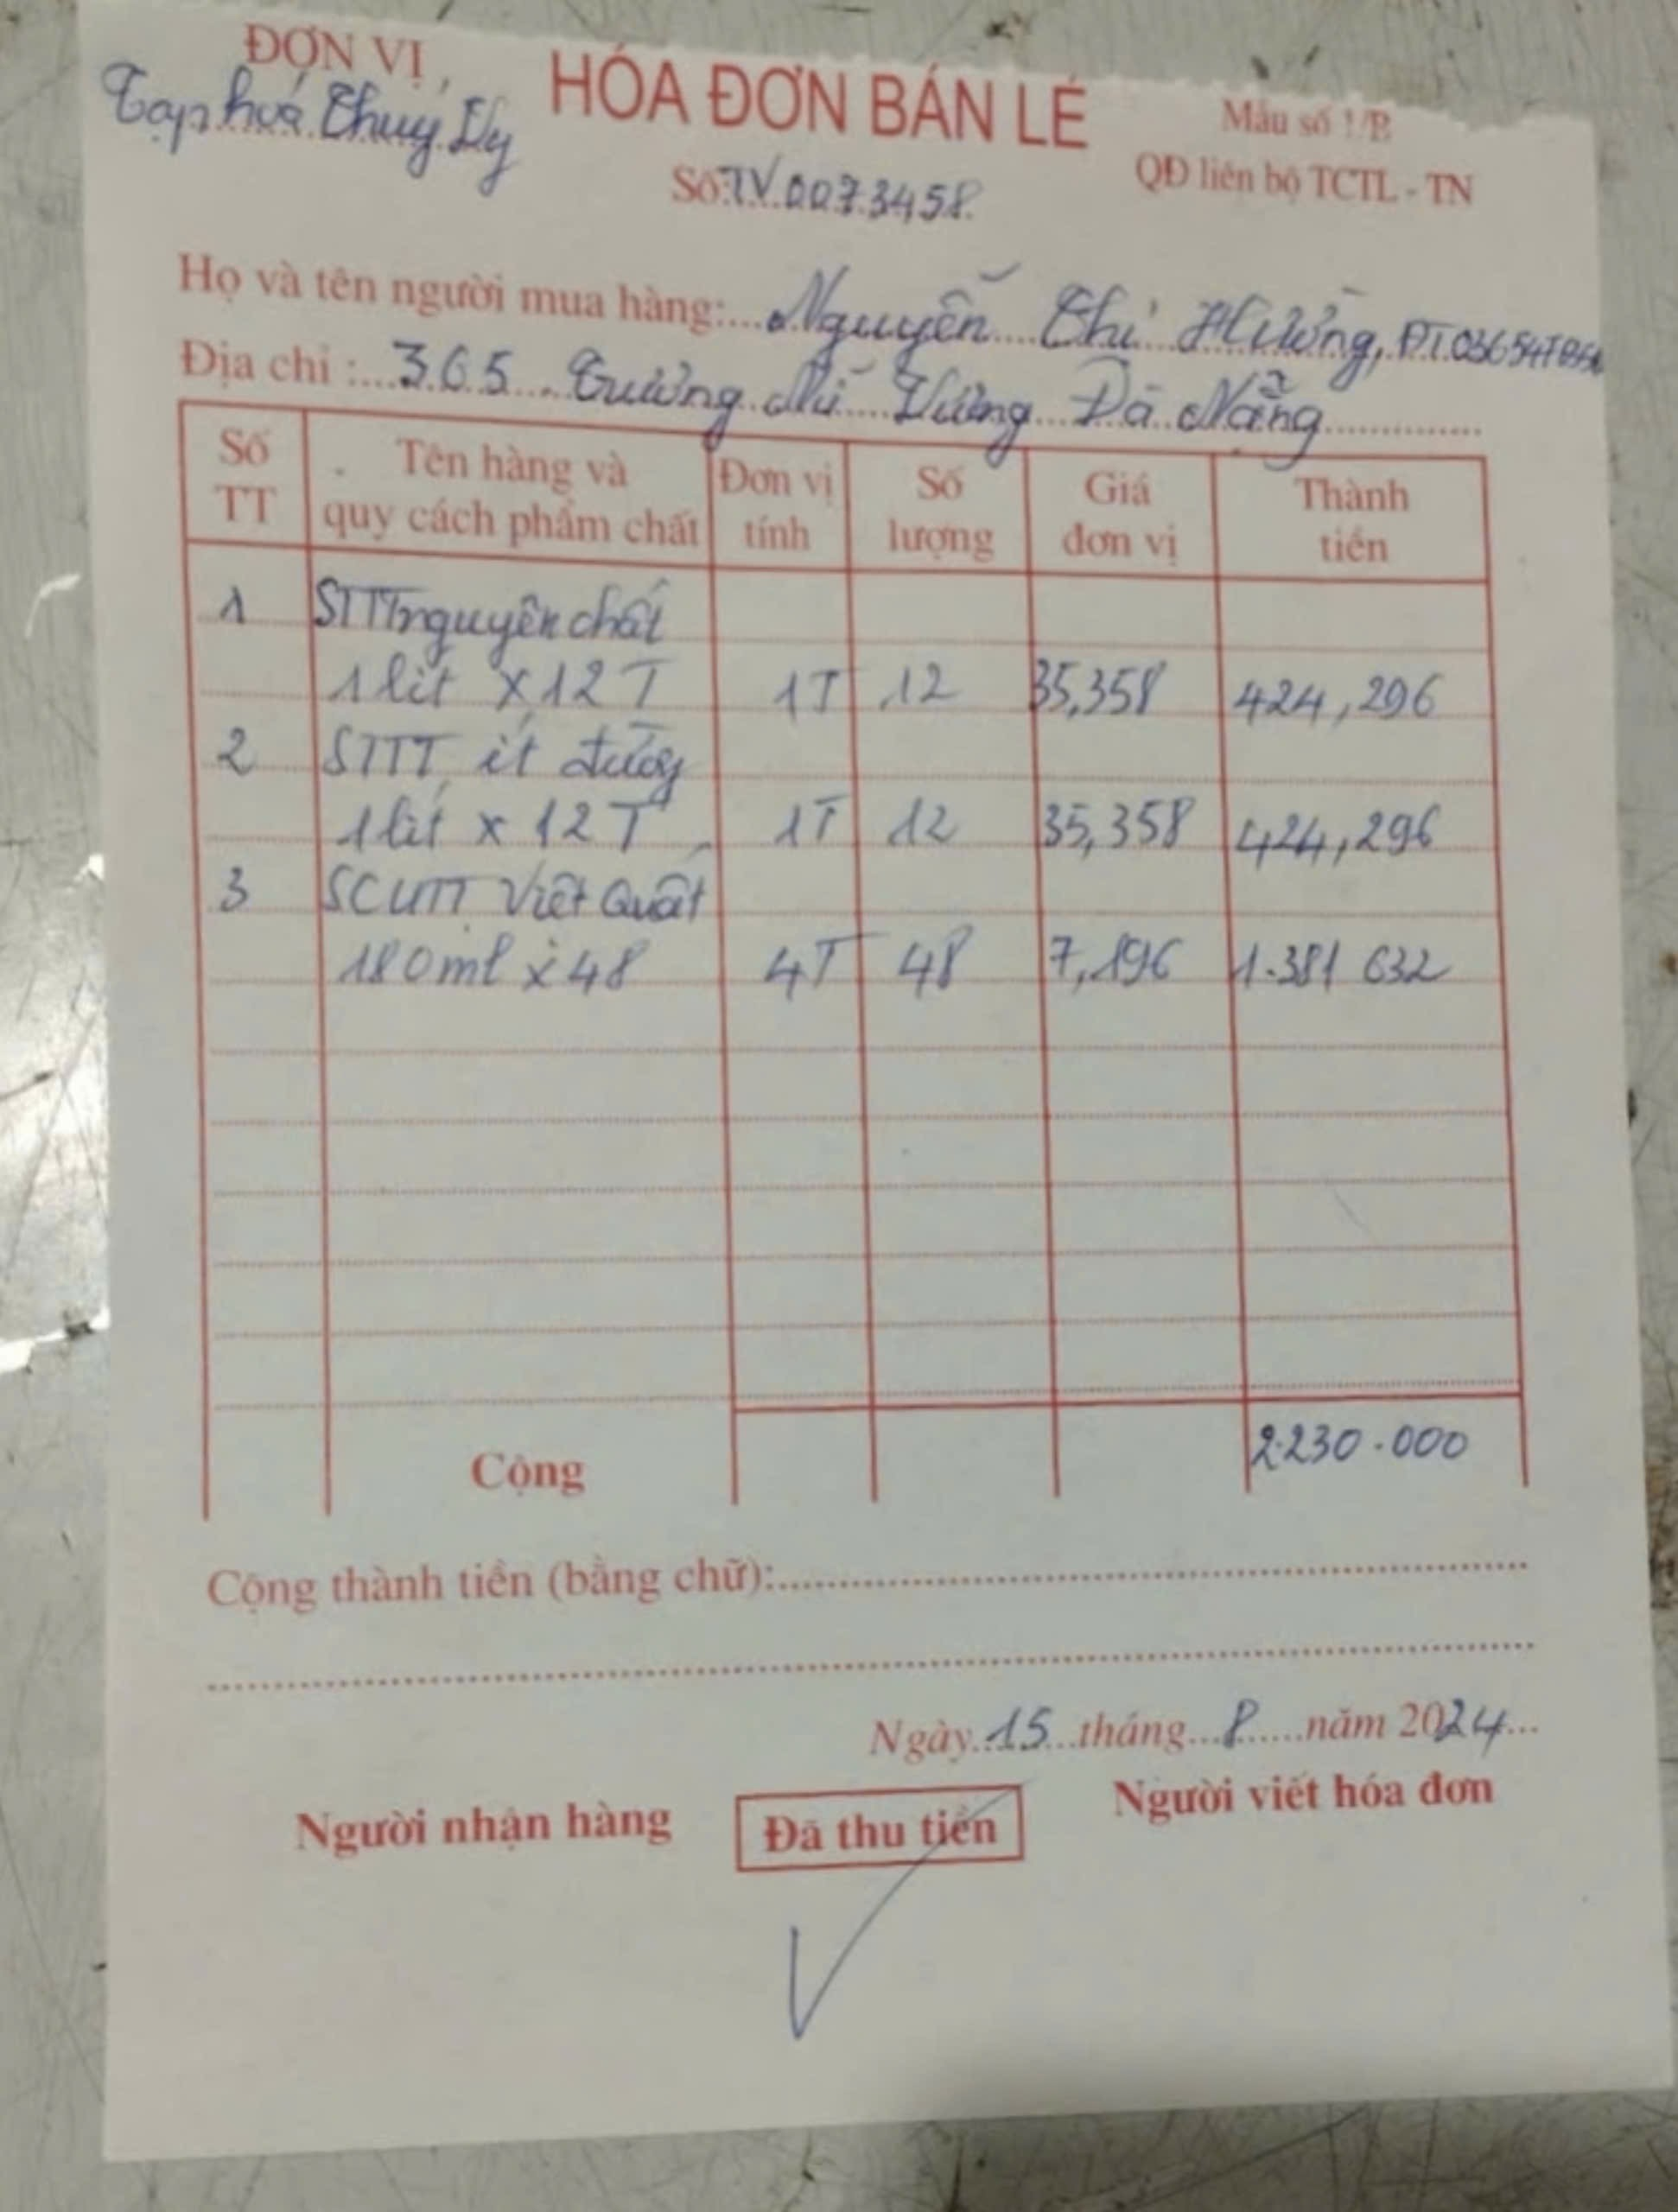

# Thiết kế cơ sở dữ liệu

## Mức khái niệm

### Hóa đơn nhập hàng

1. Bước 1: Chọn lọc thông tin

|  |  |  |  |
| --- | --- | --- | --- |
| STT | Từ trong hóa đơn | Từ rõ nghĩa | Viết tắt |
|  | Mã NPP | *Mã nhà phân phối* | MaNPP |
|  | Tên NPP | Tên nhà phân phối | TenNPP |
|  | Địa chỉ | Địa chỉ nhà phân phối | DC_NPP |
|  | SĐT | Số điện thoại NPP | SDT_NPP |
|  | Số đơn hàng | Mã hóa đơn nhập | MaHDN |
|  | Ngày tạo NH | Ngày nhập hàng | NgayNH |
|  | Tiền khuyến mãi | Khuyến mãi | KM |
|  | Thành tiền | Thành tiền | ThanhTienNH |
|  | Tiền phải thu | Tổng tiền hàng | TongTienNH |
|  | QC | Số lượng hàng đặt | SLNH |
|  | Mã Hàng | *Mã sản phẩm* | MaSP |
|  | Tên Hàng | Tên sản phẩm | TenSP |
|  | Thùng/hộp | Đơn vị của sản phẩm | DonVi |
|  | Đơn Giá | Giá nhập của sản phẩm | GiaNhap |
|  | Loại hàng | Phân loại từng sản phẩm | LoaiHang |
|  | HSD | Hạn sử dụng | HSD |
|  | Mã nhân viên | *Mã nhân viên* | MaNV |
|  | Tên nhân viên | Tên nhân viên | TenNV |
|  | SDT | Số điện thoại nhân viên | SDT_NV |
|  | NVBH/NVGH | Vị trí của nhân viên | ViTri |
|  | Mã hóa đơn nợ | *Mã hóa đơn nợ* | MaDNo |
|  | Tiền TT | Số tiền đã thanh toán trước | STTT |
|  | Tình trạng giao dịch | Hóa đơn đã được thanh toán đúng hạn vào cuối tháng hay chưa | TTGD |
|  | HGD | Ngày đến hạn thanh toán | HGD |

1. Bước 2: Xách định thực thể, thuộc tính

* Nhà phân phối (MaNPP, TenNPP, SDT_NPP, DC_NPP)
* Sản phẩm (MaSP, TenSP, DonVi,GiaXuat,LoaiHang)
* Nhân viên (MaNV, TenNV, SDT_NV,ViTri)
* Mã hóa đơn nợ(MaDNo,HGD,STTT,TTGD)
* Kho (MaLH, HSD,SLHT,GiaNhap)

|  |  |  |  |
| --- | --- | --- | --- |
| STT | Từ trong hóa đơn | Từ rõ nghĩa | Viết tắt |
|  | Mã NPP | *~~Mã nhà phân phối~~* | MaNPP |
|  | Tên NPP | ~~Tên nhà phân phối~~ | TenNPP |
|  | Địa chỉ | ~~Địa chỉ nhà phân phối~~ | DC_NPP |
|  | SĐT | ~~Số điện thoại NPP~~ | SDT_NPP |
|  | Số đơn hàng | Mã hóa đơn nhập | MaHDN |
|  | Ngày tạo NH | Ngày nhập hàng | NgayNH |
|  | Tiền khuyến mãi | Khuyến mãi | KM |
|  | Thành tiền | Thành tiền | ThanhTienNH |
|  | Tiền phải thu | Tổng tiền hàng | TongTienNH |
|  | QC | Số lượng hàng đặt | SLNH |
|  | Mã Hàng | *~~Mã sản phẩm~~* | MaSP |
|  | Tên Hàng | ~~Tên sản phẩm~~ | TenSP |
|  | Thùng/hộp | ~~Đơn vị của sản phẩm~~ | DonVi |
|  | Loại hàng | ~~Phân loại từng sản phẩm~~ | LoaiHang |
|  | Mã nhân viên | *~~Mã nhân viên~~* | MaNV |
|  | Tên nhân viên | ~~Tên nhân viên~~ | TenNV |
|  | SDT | ~~Số điện thoại nhân viên~~ | SDT_NV |
|  | NVBH/NVGH | ~~Vị trí của nhân viên~~ | ViTri |
|  | Mã hóa đơn nợ | *~~Mã hóa đơn nợ~~* | MaDNo |
|  | Tiền TT | ~~Số tiền đã thanh toán trước~~ | STTT |
|  | Tình trạng giao dịch | ~~Hóa đơn đã được thanh toán đúng hạn vào cuối tháng hay chưa~~ | TTGD |
|  | HGD | ~~Ngày đến hạn thanh toán~~ | HGD |
|  | HSD | ~~Hạn sử dụng~~ | HSD |
|  | Đơn giá | ~~Giá nhập của đơn hàng~~ | GiaNhap |

1. Bước 3: Xác định quan hệ

* Nhập (MaHDN, KM, ThanhTienNH, TongTienNH, SLNH, NgayNH)
* Chứa ()

1. Bước 4: Vẽ

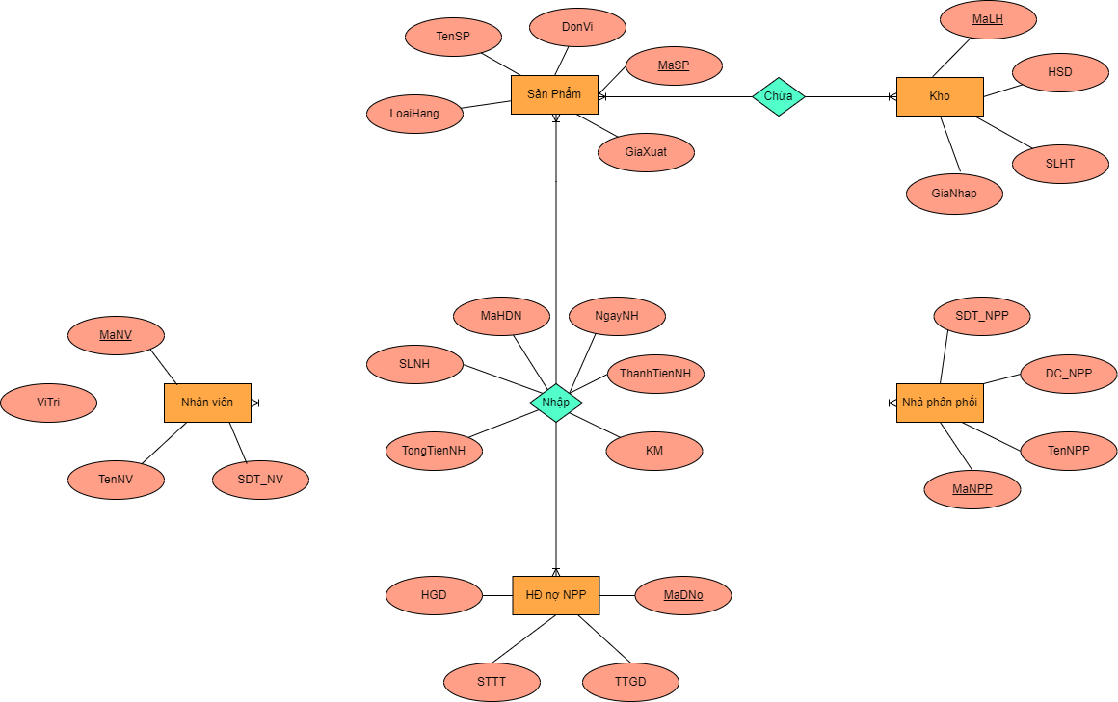

Hình 1: ER-1 của hóa đơn nhập hàng

### Hóa đơn xuất hàng

1. Bước 1: Chọn lọc thông tin

|  |  |  |  |
| --- | --- | --- | --- |
| STT | Từ trong hóa đơn | Từ rõ nghĩa | Viết tắt |
|  | Mã KH | *Mã khách hàng* | MaKH |
|  | Tên KH | Tên khách hàng | TenKH |
|  | Địa chỉ | Địa chỉ khách hàng | DC_KH |
|  | ĐT | Số điện thoại | SDT_KH |
|  | Số đơn hàng | Mã hóa đơn xuất | MaHDX |
|  | Ngày..tháng..năm | Ngày xuất hàng | NgayXH |
|  | Thành tiền | Thành tiền | ThanhTienXH |
|  | Cộng | Tổng tiền | TongTienXH |
|  | Số lượng | Số lượng | SLXH |
|  | Mã Hàng | *Mã sản phẩm* | MaSP |
|  | Tên hàng và quy cách phẩm chất | Tên sản phẩm | TenSP |
|  | Đơn vị tính | Thùng/hộp | DonVi |
|  | Giá đơn vị | Giá bán sản phẩm | GiaXuat |
|  | Loại hàng | Phân loại từng sản phẩm | LoaiHang |
|  | Mã nhân viên | *Mã nhân viên* | MaNV |
|  | Tên nhân viên | Tên nhân viên | TenNV |
|  | SDT | Số điện thoại nhân viên | SDT_NV |
|  | NVBH/NVGH | Vị trí của nhân viên | ViTri |

1. Bước 2: Xác định thực thể, thuộc tính

* Sản phẩm (MaSP, TenSP, DonVi, GiaXuat,LoaiHang)
* Khách hàng (MaKH, TenKH, SDT_KH, DC_KH)
* Nhân viên (MaNV, TenNV, SDT_NV,ViTri)
* Kho (MaLH, HSD,SLHT,GiaNhap)

|  |  |  |  |
| --- | --- | --- | --- |
| STT | Từ trong hóa đơn | Từ rõ nghĩa | Viết tắt |
|  | Mã KH | *~~Mã khách hàng~~* | MaKH |
|  | Tên KH | ~~Tên khách hàng~~ | TenKH |
|  | Địa chỉ | ~~Địa chỉ khách hàng~~ | DC_KH |
|  | ĐT | ~~Số điện thoại~~ | SDT_KH |
|  | Số đơn hàng | Mã hóa đơn xuất | MaHDX |
|  | Ngày..tháng..năm | Ngày xuất hàng | NgayXH |
|  | Thành tiền | Thành tiền | ThanhTienXH |
|  | Cộng | Tổng tiền | TongTienXH |
|  | Số lượng | Số lượng | SLXH |
|  | Mã Hàng | *~~Mã sản phẩm~~* | MaSP |
|  | Tên hàng và quy cách phẩm chất | ~~Tên sản phẩm~~ | TenSP |
|  | Đơn vị tính | ~~Thùng/hộp~~ | DonVi |
|  | Giá đơn vị | ~~Giá bán sản phẩm~~ | GiaXuat |
|  | Loại hàng | ~~Phân loại từng sản phẩm~~ | LoaiHang |
|  | Mã nhân viên | *~~Mã nhân viên~~* | MaNV |
|  | Tên nhân viên | ~~Tên nhân viên~~ | TenNV |
|  | SDT | ~~Số điện thoại nhân viên~~ | SDT_NV |
|  | NVBH/NVGH | ~~Vị trí của nhân viên~~ | ViTri |

1. Bước 3: Xác định mối quan hệ

* Xuất (MaHDX,NgayXH,ThanhTienXH,TongTienXH, SLXH)
* Chứa()

1. Bước 4 : Vẽ

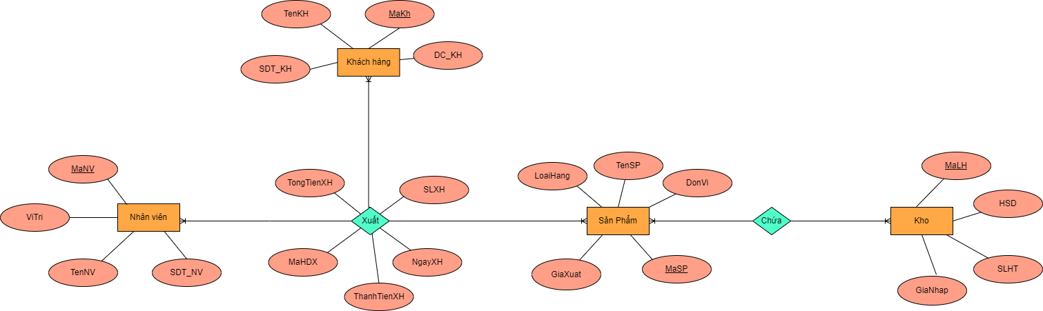

Hình 2: ER-2 của hóa đơn xuất hàng

### Sơ đồ ER tích hợp

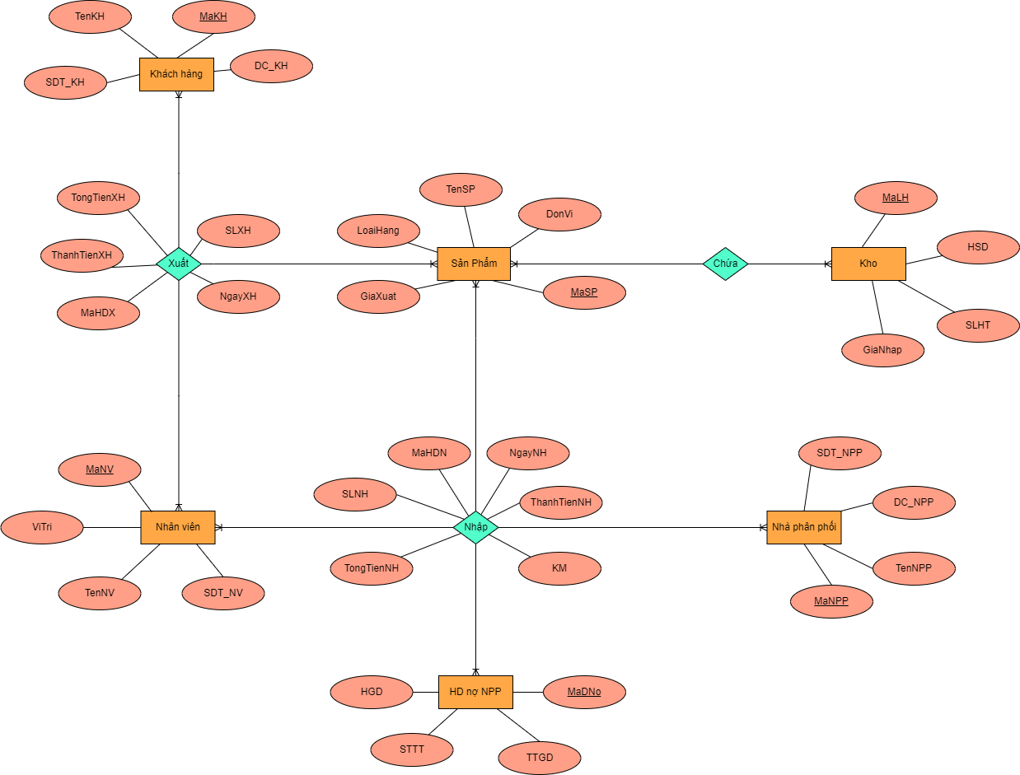

Hình 3: Tích hợp ER-1 và ER-2

## Thiết kế ở mức logic

1. Chuyển thực thể, thu được:

* Nhà phân phối (MaNPP, TenNPP, SDT_NPP, DC_NPP)
* Sản phẩm (MaSP, TenSP, DonVi, GiaXuat, HSD)
* Nhân viên (MaNV, TenNV, SDT_NV,ViTri)
* Khách hàng (MaKH, TenKH, SDT_KH, DC_KH)
* HĐ nợ NPP(MDNo,STTT,HGD,TTGD)
* Kho (MaLH, HSD,SLHT,GiaNhap)

1. Chuyển quan hệ, thu được:

* Nhập (MaHDN, KM, ThanhTienNH, TongTienNH, SLNH, NgayNH, MaNPP, MaNV, MaSP,MaDNo)
* Xuất(MaHDX, NgayXH, ThanhTienXH, TongTienXH, SLXH, MaSP, MaKH,MaNV)
* Chứa(MaSP,MaLH)

1. Chuẩn hóa

* Chuẩn hóa quan hệ nhập, thu được:
* Nhập(MaHDN,MaNPP,MaNV,MaDNo,TongTienNH,

NgayNH)

* Nhập-Chi tiết (MaHDN,MaSP,ThanhTienNH,KM,SLNH)
* Chuẩn hóa quan hệ xuất, thu được:
* Xuất (MaHDX,MaKH, MaNV,NgayXH,TongTienXH)
* Xuất- Chi tiết (MaHDX,MaSP,ThanhTienXH,SLXH)
* Chuẩn hóa quan hệ chứa, thu được:
* Chứa (MaSP,MaLH)
* Sơ đồ quan hệ

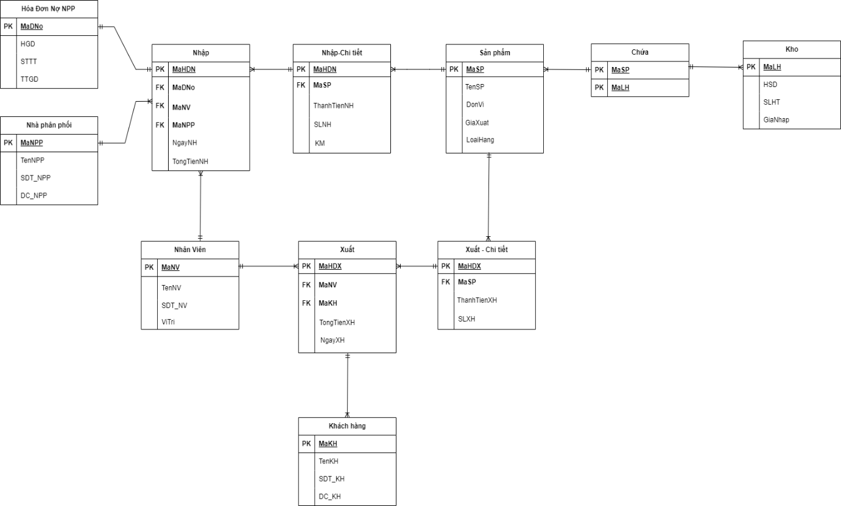

Hình 4: Sơ đồ quan hệ

## Thiết kế ở mức vật lý

1. Bảng nhà phân phối

|  |  |  |  |
| --- | --- | --- | --- |
| **Tên cột** | **Kiểu dữ liệu** | **Ràng buộc** | **Ghi chú** |
| MaNPP | Char(9) | Primary key, Not null |  |
| TenNPP | Varchar(50) | Not null |  |
| SDT_NPP | Char(10) | Not null |  |
| DC_NPP | Varchar(100) | Not null |  |

1. Bảng sản phẩm

|  |  |  |  |
| --- | --- | --- | --- |
| **Tên cột** | **Kiểu dữ liệu** | **Ràng buộc** | **Ghi chú** |
| MaSP | Char(9) | Primary key  Not null |  |
| TenSP | Varchar(50) | Not null |  |
| GiaXuat | Float | Not null |  |
| DonVi | Varchar(10) | Not null |  |
| LoaiHang | Varchar(5) | Not null |  |

1. Bảng nhân viên

|  |  |  |  |
| --- | --- | --- | --- |
| **Tên cột** | **Kiểu dữ liệu** | **Ràng buộc** | **Ghi chú** |
| MaNV | Char(9) | Primary key  Not null |  |
| TenNV | Varchar(30) | Not null |  |
| SDT_NV | Char(10) | Not null |  |
| ViTri | Varchar(30) | Not null |  |

1. Bảng khách hàng

|  |  |  |  |
| --- | --- | --- | --- |
| **Tên cột** | **Kiểu dữ liệu** | **Ràng buộc** | **Ghi chú** |
| MaKH | Char(9) | Primary key  Not null |  |
| TenKH | Varchar(30) | Not null |  |
| SDT_KH | Char(10) | Not null |  |
| DC_KH | Varchar(50) | Not null |  |

1. Bảng hoá đơn nợ nhà phân phối

|  |  |  |  |
| --- | --- | --- | --- |
| **Tên cột** | **Kiểu dữ liệu** | **Ràng buộc** | **Ghi chú** |
| MaDNo | Char(9) | Primary key  Not null |  |
| HGD | Date | Not null |  |
| STTT | Float | Not null |  |
| TTGD | Varchar(30) | Not null |  |

1. Bảng nhập

|  |  |  |  |
| --- | --- | --- | --- |
| **Tên cột** | **Kiểu dữ liệu** | **Ràng buộc** | **Ghi chú** |
| MaHDN | Char(19) | Primary key  Not null |  |
| MaNPP | Char(9) | Foreign key  Not null |  |
| MaNV | Char(9) | Foreign key  Not null |  |
| MaDNo | Char(9) | Foreign key  Not null |  |
| NgayNH | Date | Not null |  |
| TongTienNH | Float | Not null |  |

1. Bảng nhập- chi tiết

|  |  |  |  |
| --- | --- | --- | --- |
| **Tên cột** | **Kiểu dữ liệu** | **Ràng buộc** | **Ghi chú** |
| MaHDN | Char(19) | Primary key  Not null |  |
| MaSP | Char(9) | Foreign key  Not null |  |
| SLNH | Int | Not null |  |
| KM | Float | Null |  |
| ThanhTienNH | Float | Not null |  |

1. Bảng xuất

|  |  |  |  |
| --- | --- | --- | --- |
| **Tên cột** | **Kiểu dữ liệu** | **Ràng buộc** | **Ghi chú** |
| MaHDX | Char(9) | Primary key  Not null |  |
| MaKH | Char(9) | Foreign key  Not null |  |
| MaNV | Char(9) | Foreign key  Not null |  |
| NgayXH | Date | Not null |  |
| TongtienXH | Float | Not null |  |

1. Bảng xuất- chi tiết

|  |  |  |  |
| --- | --- | --- | --- |
| **Tên cột** | **Kiểu dữ liệu** | **Ràng buộc** | **Ghi chú** |
| MaHDX | Char(9) | Primary key  Not null |  |
| MaSP | Char(9) | Foreign key  Not null |  |
| ThanhTienXH | Float | Not null |  |
| SLHX | Int | Not null |  |

1. Bảng Chứa

|  |  |  |  |
| --- | --- | --- | --- |
| **Tên cột** | **Kiểu dữ liệu** | **Ràng buộc** | **Ghi chú** |
| MaLH | Char(9) | Primary key  Not null |  |
| MaSP | Char(9) | Primary key  Not null |  |

1. Bảng Kho

|  |  |  |  |
| --- | --- | --- | --- |
| **Tên cột** | **Kiểu dữ liệu** | **Ràng buộc** | **Ghi chú** |
| MaLH | Char(9) | Primary key  Not null |  |
| HSD | date | Not null |  |
| SLHT | int | Not null |  |
| GiaNhap | float | Not null |  |